高 一 年 级 期 末 考 试
地 理 试 题 2019.1
时间：90分钟 满分：100分
一、单选题（30小题，每题2分，共60分）
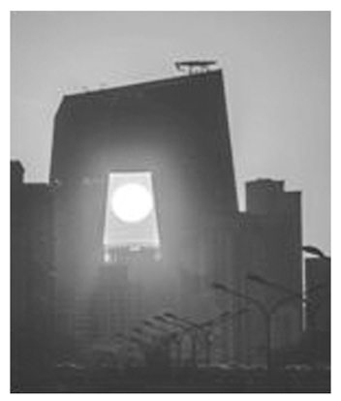
2018年某日，家住北京的李先生在中央电视台大楼东偏南方向的位置，拍摄到太阳“钻进”央视大楼悬挑空间的照片。读图，完成1～2题。
1.李先生拍摄的时间是( )
A.冬季的上午 B.冬季的下午
C.夏季的上午 D.夏季的下午
2.若不考虑天气状况，20天后的×日，李先生将会再次拍摄到同样的景观(在相同的条件下)。则×日可能接近( )
A.6月12日 B.1月2日
C.7月2日 D.12月12日
某日，小明在互联网上看到世界各地好友当天发来的信息。
甲：温暖的海风夹着即将到来的夏天的味道扑面而来。
乙：冬季临近，金黄的落叶铺满了一地。
丙：又一次入秋失败了，这还是我四季分明的家乡吗？
丁：又是黑夜漫长的季节，向北望去，小城上空的极光如彩色帷幕般挂在夜空。
据此完成3～4题。
3.以上四人所在地从北到南的排列顺序是( )
A.甲乙丙丁 B.丁乙丙甲
C.丁丙甲乙 D.甲丙乙丁
4.当天可能是( )
A.4月28日 B.6月28日
C.9月2日 D.11月2日
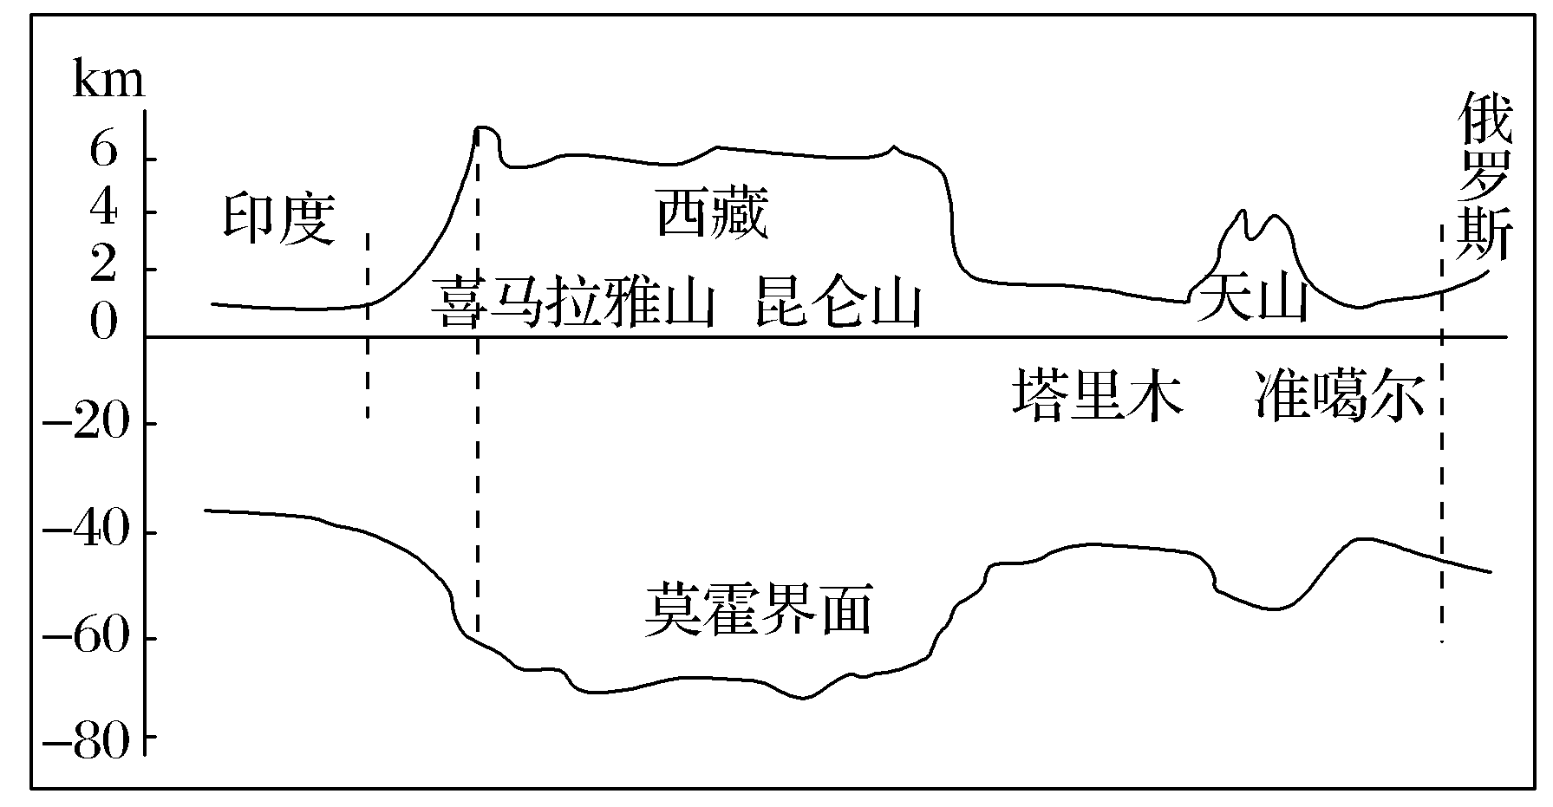
5.读中亚地壳西藏至准噶尔(沿85°E)的地形与莫霍界面剖面图，下列说法正确的是( )
A.莫霍界面是一条水平直线
B.莫霍界面是地壳和岩石圈的分界线
C.地壳厚度的变化取决于地表形态的起伏
D.地形高度与莫霍界面深度呈现“倒影”的关系
浓雾发生时，有些居民进行地膜覆盖，以保障农作物的正常发芽生长。据此完成6～7题。
6．浓雾使( )
A．大气逆辐射减弱 B．地面辐射增强
C．能见度降低 D．太阳辐射增强
7．浓雾发生时进行地膜覆盖，可有效提高地温，其主要原理是( )
A．增强了对太阳辐射的吸收
B．增强了大气逆辐射
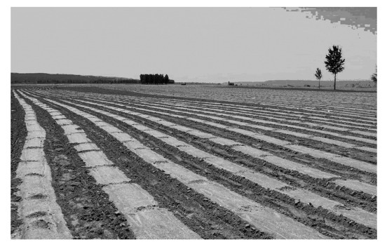
C．增强了太阳辐射的总量
D．减弱了地面辐射
读“三圈环流局部图”,回答8～9题。
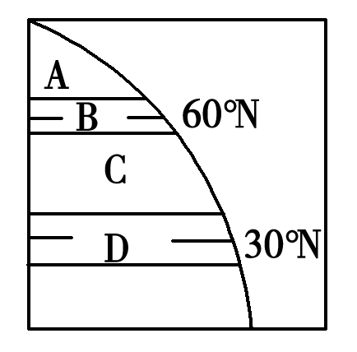
8．关于图中字母所代表的气压带和风带名称的说法正确的是( )
A．A为东南信风带 B．B为副热带高气压带
C．C为西南风 D．D为副极地低气压带
9．下列四幅图所描述的气候类型中，其形成与C有关的是( )
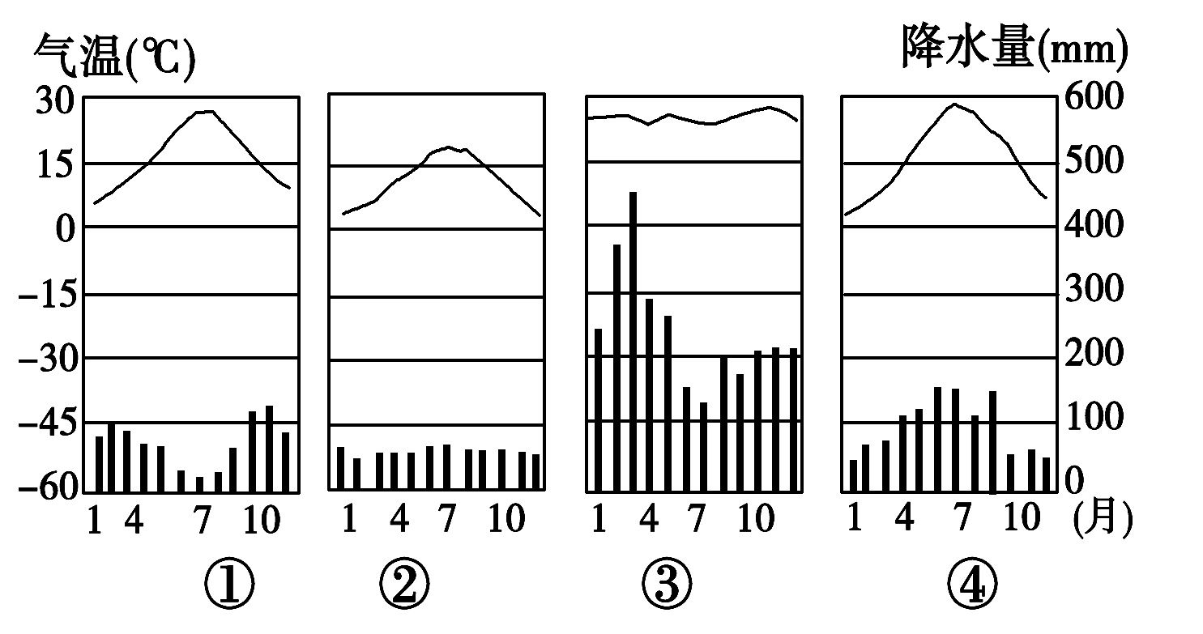
A．①② B．②③ C．③④ D．①③
2018年新年开启的第一周全国大范围降温，北方地区普降暴雪，今冬首个寒潮来袭，中央气象台连续发布寒潮预警。下图为“四种天气系统示意图”，根据所学知识完成10—12题。
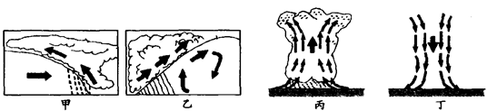
10．此次入侵我国的寒潮属于哪种天气系统( )
A．甲 B．乙 C．丙 D．丁
11．下列关于此次寒潮天气的叙述错误的是( )
A．感冒患者数量猛增 B．暴雪影响交通，交通事故频发
C．农作物遭受冻害 D．寒潮过后气温快速回升
12．下列叙述与上图中天气系统相符的有( )
A．甲会形成我国长江中下游地区初夏的梅雨
B．乙会造成我国北方冬春季出现沙尘暴
C．台风属于丙天气系统
D．丁会造成“一场春雨一场暖”的现象
读下图所示的地理现象，回答13—15题。
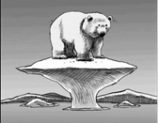
13．图中反映的全球性环境问题是( )
A．洪涝灾害 B．全球变暖
C．酸雨 D．臭氧层破坏
14．引起该环境问题的原因有( )
①气候的周期性波动 ②人口过多，呼出的二氧化碳太多
③冰箱、空调的大量使用 ④人类大量使用矿物燃料
A．①② B．①④
C．②③ D．③④
15．该环境问题对地球自然环境产生的影响有( )
A．全球淡水资源总量会增加 B．全球森林面积会不断减小
C．全球极端天气出现频率增加 D．全球火山地震进入频发期
读下图，完成16－17题。
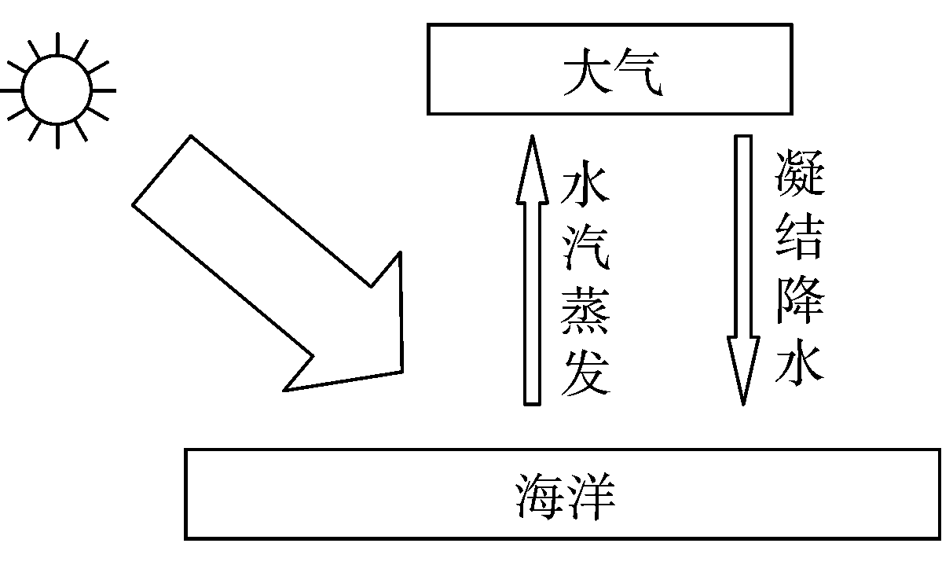
16．若上图表示某一尺度的水循环示意图，则该尺度的水循环类型是( )
A．陆地内循环 B．海陆间大循环
C．海上内循环 D．海气间水循环
17．海洋是大气中水汽的主要来源，为大气提供水汽最多的海域在( )
A．低纬 B．中纬
C．高纬 D．全球海域没有差别
18．读城市水循环示意图，在城镇建设中，提倡用透水材料铺设“可呼吸地面”代替不透水的硬质地面。采用“可呼吸地面”之后，图中四个环节的变化符合实际的是( )
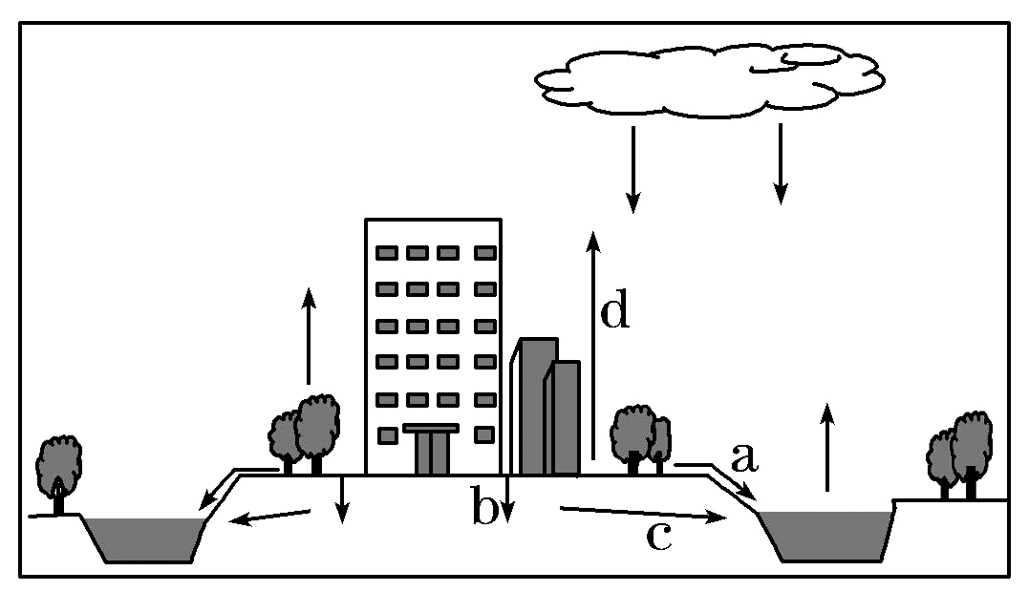
A．a增加 B．b增加
C．c减少 D．d减少
读下图，回答19－20题。
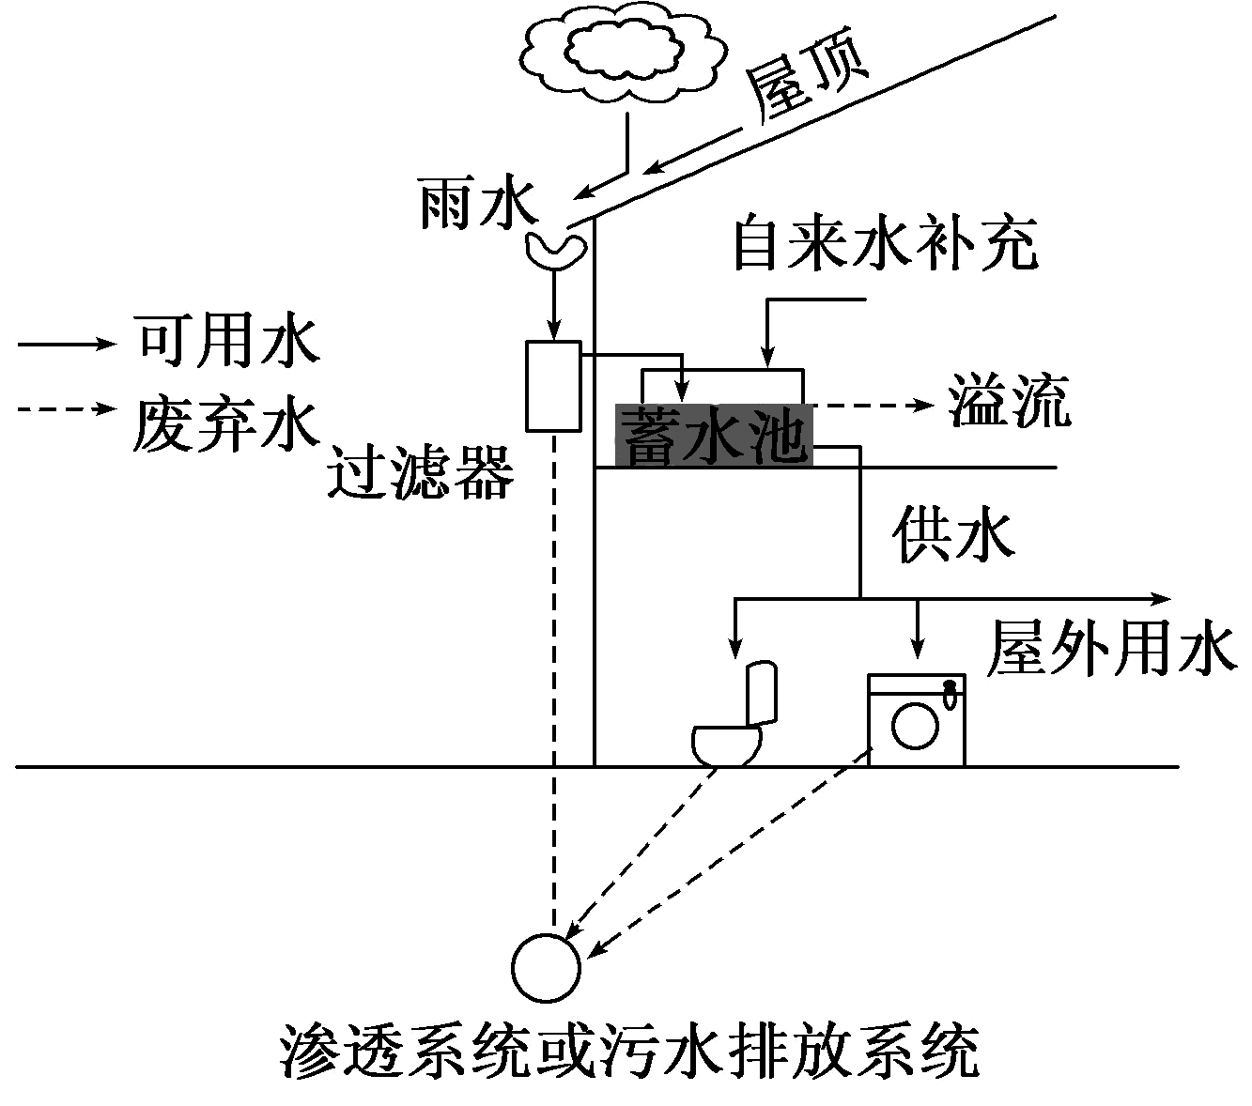
19．有关该图的说法，正确的是( )
A．图中未能表示出来的水循环环节是地表径流和地下径流
B．图中未能表示出来的水循环环节是蒸发和植物蒸腾
C．该设计只适合缺水地区
D．该设计只有经济效益，没有环境效益
20．下列情形与有利于促进蒸发无关的是( )
A．空气湿度大 B．风速大
C．光照强 D．气温高
国庆节张家界天门山玻璃栈道走红,图为一男子吓瘫坐在地上被女伴拉走。结合图,回答21～22题:
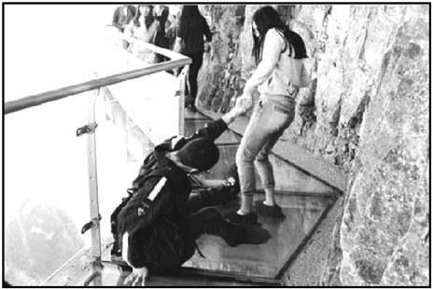
21.下列四图中与天门山的成因相似的是( )
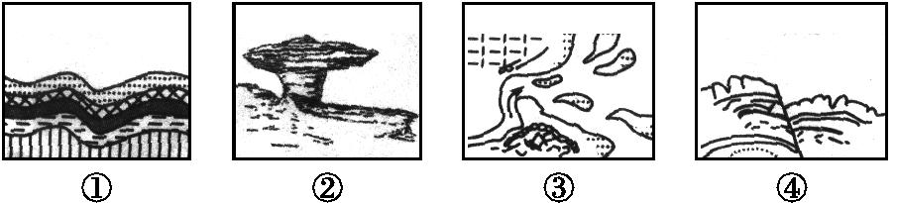
A.① B.② C.③ D.④
22.成因与③相似的是( )
A.渭河平原 B.长江三峡 C.喜马拉雅山脉 D.长江中下游平原
读“某地的地质构造示意图”,回答23～25题:
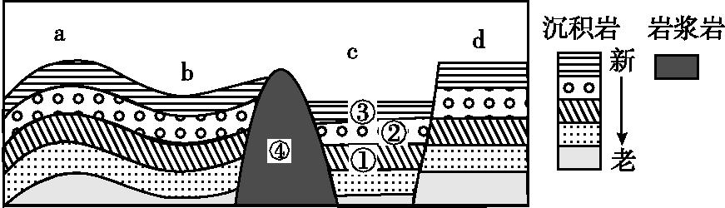
23.c区域的地质构造名称为( )
A.地垒 B.地堑 C.背斜 D.向斜
24.与东非大裂谷的成因最符合的是( )
A.a B.b C.c D.d
25.①②③④四处的岩层比较,年龄最小的岩层是( )
A.① B.② C.③ D.④
读图，回答26～27题。
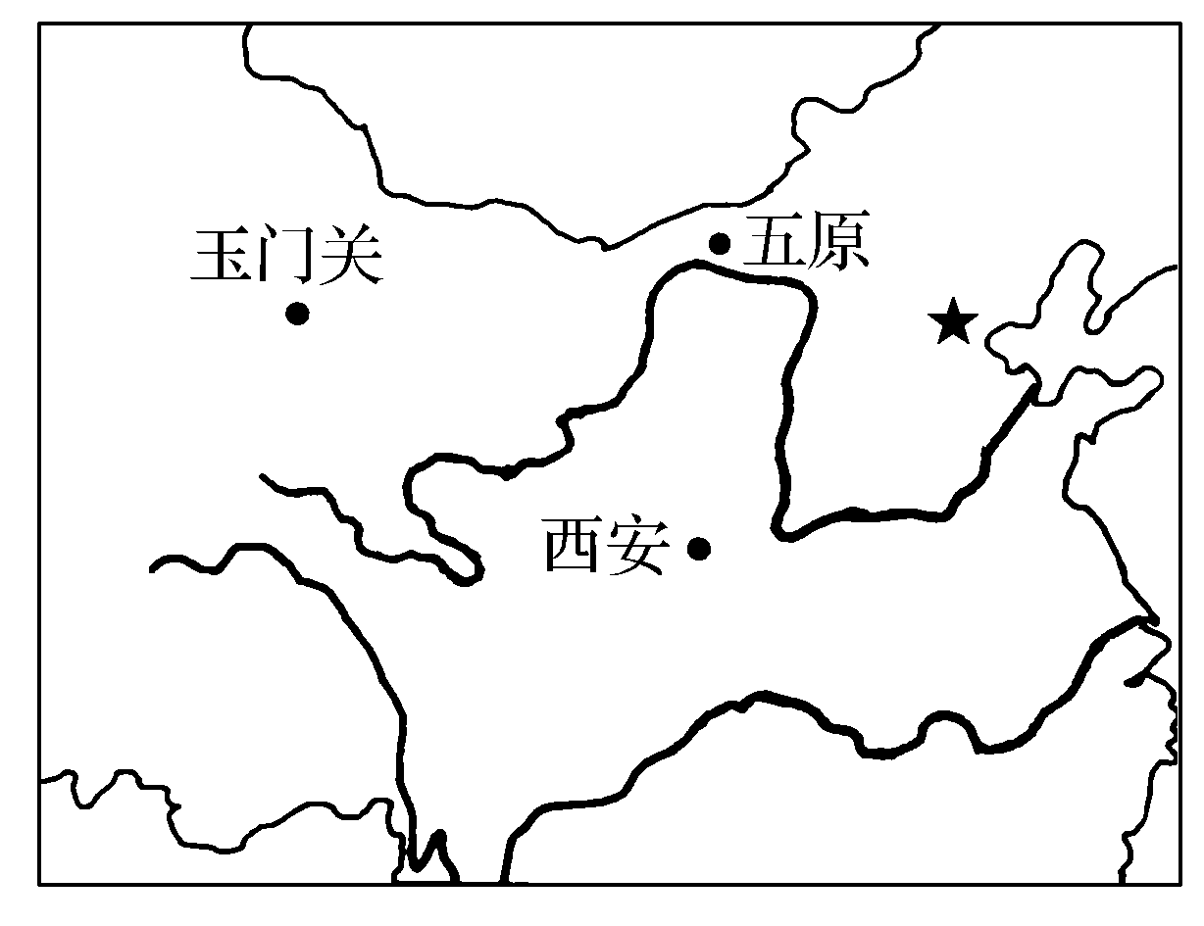
26.“五原春色归来迟，二月垂杨未挂丝。即今河畔冰开日，正是长安(今西安)花落时。”诗歌中描述的现象( )
A.反映了由赤道到两极的地域分异规律
B.是由两地的水分差异造成的
C.是由流经两地的河流不同造成的
D.是一种非地带性现象
27.“羌笛何须怨杨柳，春风不度玉门关。”这句诗从地理角度理解( )
A.说明冬季风到不了玉门关
B.反映从沿海到内陆水分条件的差异
C.反映玉门关的热量条件不适合种植杨柳
D.反映玉门关以西绝对无杨柳生长
下图为我国东部地区某城市街道机动车道与两侧非机动车道绿化隔离带的景观对比照片，拍摄于2017年3月25日。数年前，两侧的绿化隔离带按同一标准栽种了常绿灌木；而如今，一侧灌木修剪齐整(左图)，另一侧则杂树丛生，灌木零乱(右图)。拍摄当日，这些杂树隐有绿色，新叶呼之欲出。据此完成下题。
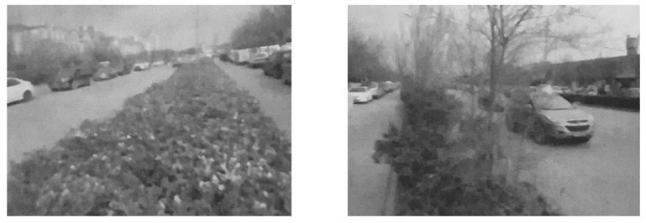
28.当地的自然植被属于( )
A.常绿阔叶林 B.落叶阔叶林
C.常绿硬叶林 D.针叶林
下图为欧洲传统民居自大西洋沿岸向东至俄罗斯的墙壁厚度的变化规律。据图完成29～30题。
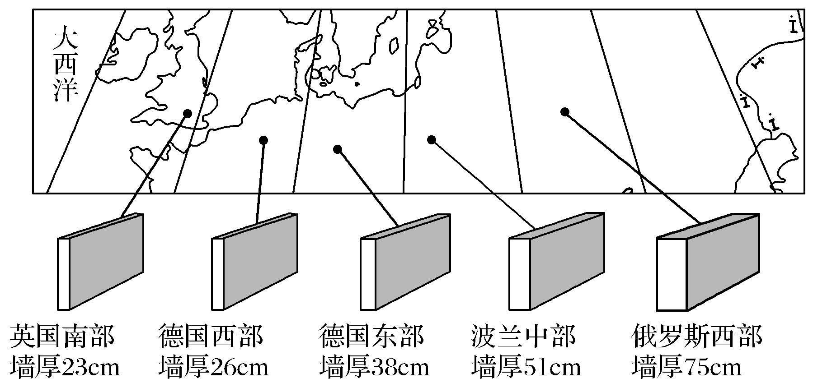
29.由英国南部至俄罗斯西部，传统民居墙壁逐渐变厚的主要原因是( )
A.温差逐渐变小 B.纬度越来越高
C.太阳辐射逐渐减弱 D.气候的大陆性越来越强
30.由英国南部至俄罗斯西部，自然带的变化所体现的规律是( )
A.从沿海向内陆的地域分异 B.由赤道到两极的地域分异
C.非地带性 D.山地的垂直地域分异
二、综合题（3题，共40分）
31．（14分）阅读图文资料，完成下列要求。
材料一 新疆的博斯腾湖是中国最大的内陆淡水湖，河水补给占入湖水总量的94.8%，蒸发占出湖水总量的60.45%，但蒸发总量有上升的趋势。湖区水位季节变化很大，但近年有减小的趋势。湖区内湖陆风现象较显著(湖陆风是在较大水域和陆地之间形成的以24小时为周期的地方性天气现象)。多年平均数据显示，博斯腾湖夏半年陆风转湖风的时间为上午11～12时，比冬半年提前两小时左右。
材料二 博斯腾湖区域图和湖区湖陆风风速月变化图。
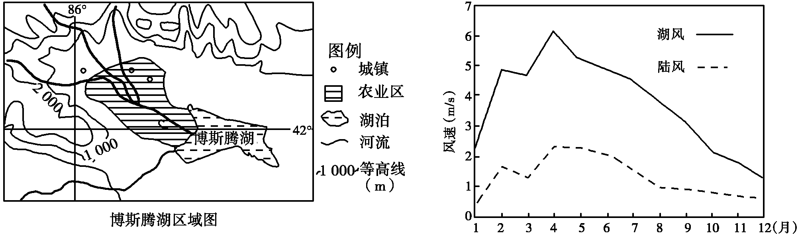
(1)根据材料，找出博斯腾湖湖陆风最弱的季节，并分析原因。（5分）
(2)概述夏半年陆风转湖风的时间比冬半年早的原因。（4分）
(3)试分析在湖边大规模兴建城市对湖陆风的影响，并说明理由。（5分）

32．(16分)读世界渔场分布图，回答问题。
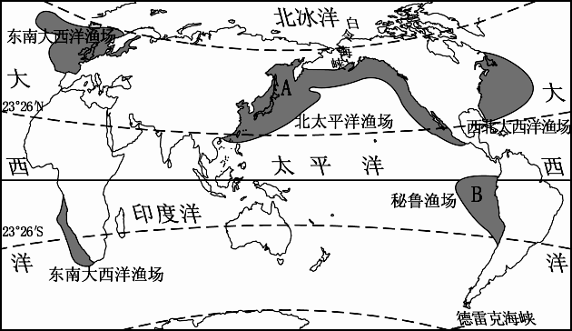
(1)描述“大范围渔场”分布特点。(4分)
(2)图中的A、B两海域是世界著名的渔场，简析其形成大渔场原因的差异。(6分)
(3)目前，世界海洋渔业资源普遍萎缩，试分析其原因。(6分)

33.(10分)阅读“甲、乙两座山脉的自然带垂直分布示意图”,完成下列各题。
不同地区的气候、土壤、生物等地理要素,随着地理位置和地势的变化呈现出规律性的演变,从而形成纷繁复杂而又有规律的自然景观。
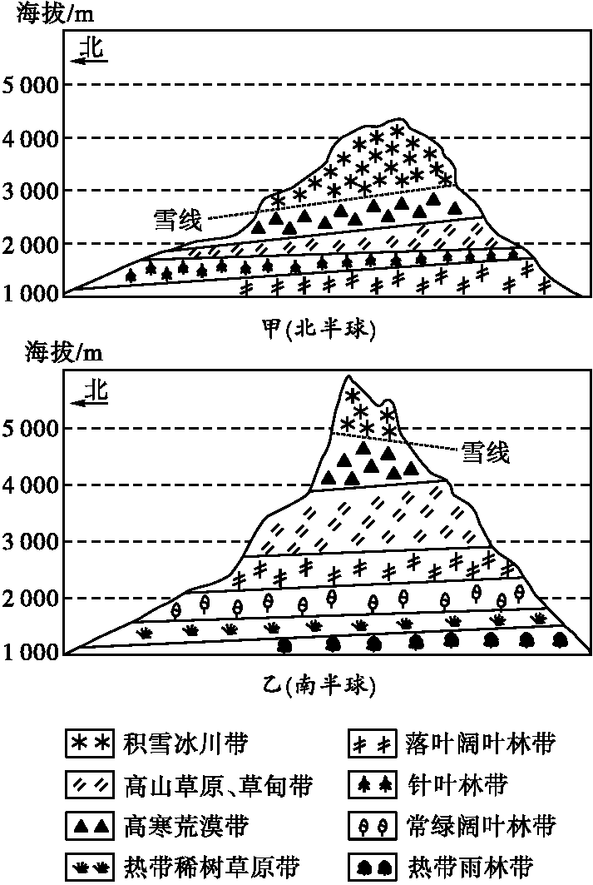
两座山脉自然带垂直分布示意图

(1)比较甲图和乙图山脉自然带带谱的主要差异,并判断哪幅图的山脉所处纬度位置较低。(5分)
(2)概述甲图中各自然带在山脉南、北坡出现的高度的差异,并说明原因。(3分)
(3)乙图中,山脉在海拔4 000米以上的南、北坡,坡度基本相同,气温大致相当,但南坡的雪线却低于北坡,说明其原因。(2分)
高一期末地理答案2019.1

题号 | 1 | 2 | 3 | 4 | 5 | 6 | 7 | 8 | 9 | 10 | 11 | 12 | 13 | 14 | 15
答案 | D | C | B | D | D | C | D | C | A | A | D | C | B | B | C
题号 | 16 | 17 | 18 | 19 | 20 | 21 | 22 | 23 | 24 | 25 | 26 | 27 | 28 | 29 | 30
答案 | C | A | B | B | A | D | D | B | C | D | A | B | B | D | A

31.（共14分）(1)冬季。（1分）冬季博斯腾湖水量最小，湖陆热力性质差异最小；冬季湖面结冰，湖陆温差小；冬季太阳高度角小，昼长短，湖区获得的热量少，湖陆温差小；靠近冬季风源地，冬季风强劲，湖陆风不显著。（4分，4选2）
(2)夏季，日出较冬季早，陆地升温时间早；太阳高度角较冬季大，获得的太阳辐射量多，陆地升温快；湖泊水量较冬季大，湖面升温慢，所以陆风转湖风时间早。（4分，3选2）
(3)使湖风加强，陆风减弱。（1分）由于城市的热岛效应，白天增大了湖陆之间的温差，使湖风加强；晚上减弱了湖陆之间的温差，使陆风减弱。（4分）

32．（共16分）(1)大范围渔场主要分布在温带，北半球比南半球范围要广，面积最大的是北太平洋渔场。（4分，3选2）
(2)A渔场是北海道渔场，位于寒暖流交汇处，有利于浮游生物的大量繁殖，为鱼类提供丰富饵料；洋流汇合还可以形成“水障”，阻碍鱼类游动，形成大渔场。B渔场是秘鲁渔场，受离岸风的影响，深层海水上涌，把大量的营养物质带到表层，形成大渔场。（6分）
(3)自然原因：全球气候变暖、厄尔尼诺(拉尼娜)现象、酸雨等。（2分，3选1）
人为原因：人口增加、经济发展，导致过度捕捞；海洋污染造成的海洋生态环境恶化；重大工程的不利影响。（4分，3选2）

33. （共10分）(1)差异:①乙图山脉自然带带谱更加丰富;②乙图山脉基带为热带雨林带,而甲图山脉基带为落叶阔叶林带;③相同类型的自然带,甲图山脉出现的高度比乙图山脉低。(任答两点即可) （4分）
乙图山脉所处纬度位置较低。（1分）
(2)差异:同一自然带出现的高度南坡高于北坡。（共1分）
原因:该山脉位于北半球,南坡是阳坡,由于阳坡热量较高,因此南坡自然带的海拔相对于北坡较高。（2分）
(3)该山脉位于南半球,南坡受东南信风带的影响,为迎风坡,降水量较大,因此雪线较低。（2分）

